|  |
| --- |
| Министерство науки и высшего образования РФ Федеральное государственное автономное образовательное учреждение высшего профессионального образования **«СИБИРСКИЙ ФЕДЕРАЛЬНЫЙ УНИВЕРСИТЕТ»** |
| Институт космических и информационных технологий |
| Кафедра вычислительной техники |

**Лабораторная работа №2**

**«**Рефакторинг кода (разбиение на функции). Системы контроля версий git**»**

|  |  |  |  |  |  |  |
| --- | --- | --- | --- | --- | --- | --- |
| Преподаватель |  |  |  |  |  | А. П. Яблонский |
|  |  |  |  |  | подпись, дата |  |
| Студент |  | КИ22-06Б, 032218322 |  |  | А. Е. Скоробогатов |
|  |  | номер групп, зачетной книжки |  | подпись, дата |  |

Красноярск 2024

**Техническое задание**

Задание заключается в улучшении программы работы 1 в части разбиения исходного кода на более простые функции. Исходный код должен быть отформатирован в соответствии с одним из популярных соглашений о кодировании - например, соглашении компании Google. Функции программы должны соответствовать принципу SRP.

|  |  |
| --- | --- |
| Вариант | Задание |
| 11 | Темы работ: имя студента (строка), название темы (строка), дата выдачи |

Таблица 1 – Задание по варианту

**Ход работы**

1. **Разбиение кода на более простые функции**

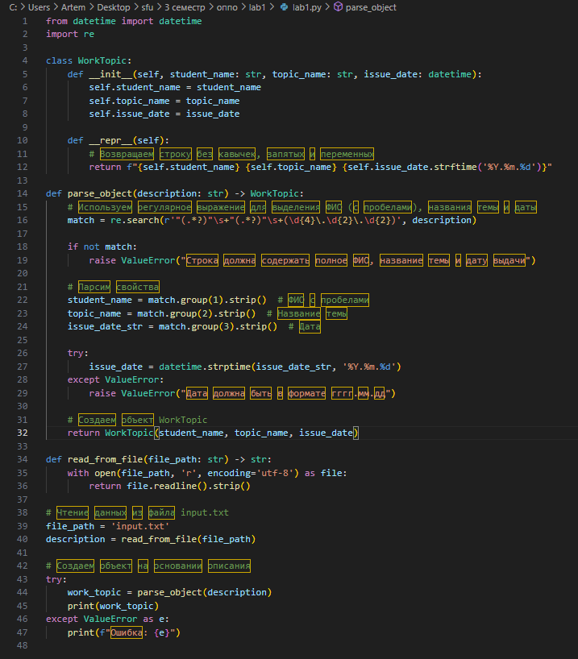

Рисунок 1 – Код программы в работе №1

1. **Создание новых файлов для функций**

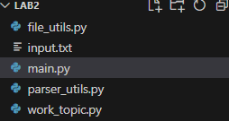

Рисунок 2 – Структура проекта

Были добавлены файлы:

1. file_utils – построчно читает данные из файла
2. parser_utils – извлекает данные из строки
3. work_topic – хранит информацию полученную из строк
4. **Код улучшенной разбитой версии программы**

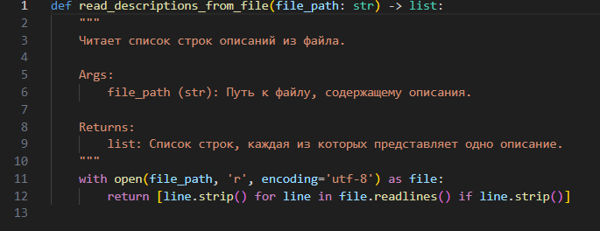

Рисунок 3 – Код программы в файле file_utils.py

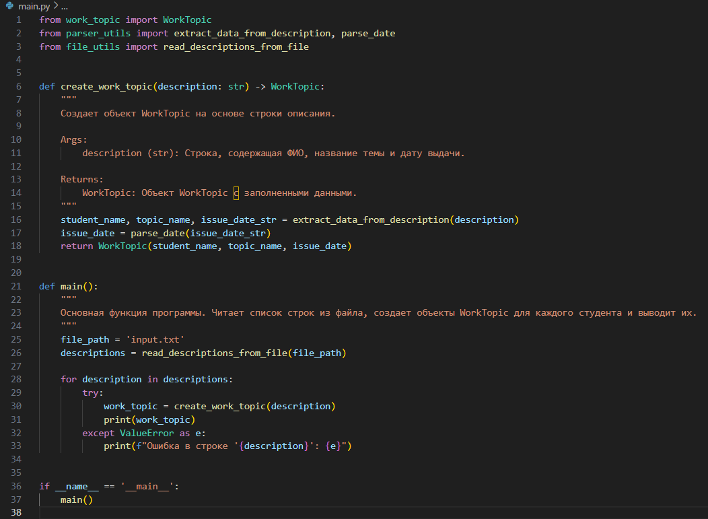

Рисунок 4 – Код программы в файле main.py

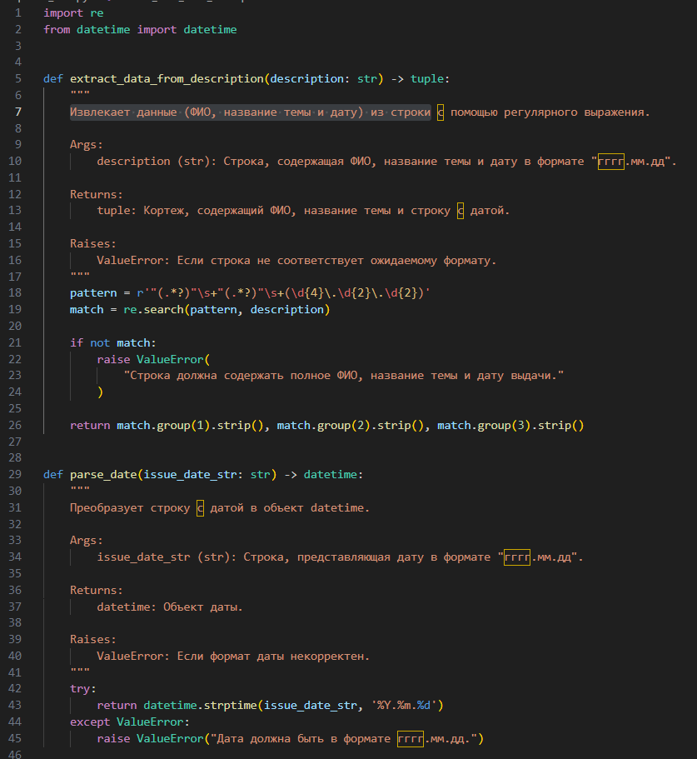

Рисунок 5 – Код программы в файле parser_utils.py

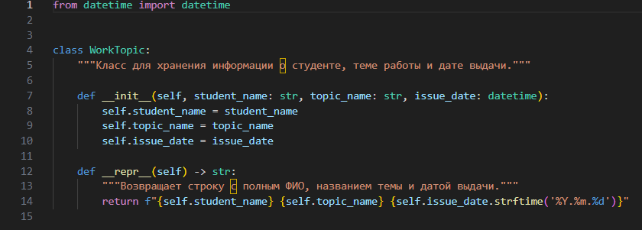

Рисунок 6 – Код программы в файле work_topic.py

**Заключение**

В ходе выполнения лабораторной работы был улучшена программа из работы №1.

Программа из работы №1 была разбита на более простые функции.

Код программы был отформатирован в соответствии с соглашением о кодировании Google.